Tuần: 19 Tiết: 81  Ngày soạn: 13/01/2026  Ngày dạy: 20/01/2026 | KẾ HOẠCH BÀI DẠY BÀI 10. ĐẶC ĐIỂM DÂN CƯ, XÃ HỘI CHÂU PHI
I. MỤC TIÊU
1. Kiến thức
– Trình bày được một trong những vấn đề nổi cộm về dân cư, xã hội và di sản lịch sử châu Phi (ví dụ: vấn đề nạn đói, vấn đề xung đột quân sự,...).
– Nêu hậu quả của một trong những vấn đề nổi cộm về dân cư, xã hội đối với sự phát triển của các nước châu Phi.
– Sưu tầm thông tin về một di sản lịch sử nổi tiếng ở châu Phi.
* Tích hợp GDQCN: Nhận thức được một số quyền con người cơ bản liên quan đến đặc điểm dân cư, xã hội châu Phi (Quyền được học tập; quyền bình đẳng giữa các dân tộc, tôn giáo; quyền được sống, được chăm sóc sức khỏe).
2. Năng lực
- Năng lực chung:
+ Tự chủ và tự học: Tự học và hoàn thiện các nhiệm vụ thông qua phiếu học tập.
+ Giao tiếp và hợp tác: Sử dụng ngôn ngữ, kết hợp với các công cụ học tập để trình bày thông tin, thảo luận nhóm.
+ Giải quyết vấn đề sáng tạo.
- Năng lực Địa lí
+ Năng lực nhận thức Địa lí: Giải thích hiện tượng và quá trình địa lí kinh tế - xã hội.
+ Năng lực tìm hiểu Địa lí: sử dụng công cụ Địa lí (bản đồ, bảng số liệu, hình ảnh)
+ Năng lực vận dụng kiến thức, kĩ năng Địa lí vào cuộc sống
3. Phẩm chất
- Đồng cảm, chia sẻ với những khó khăn của cộng đồng dân cư các nước châu Phi.
- Yêu khoa học, biết khám phá, tìm hiểu các vấn đề xã hội.
II. THIẾT BỊ DẠY HỌC VÀ HỌC LIỆU
1. Giáo viên
- Kế hoạch bài dạy, SGK Lịch sử và Địa lí 7
- TV, MT
2. Học sinh
- SGK, vở ghi, dụng cụ học tập
III. TIẾN TRÌNH DẠY HỌC
HOẠT ĐỘNG KHỞI ĐỘNG
a. Mục tiêu: GV đưa ra tình huống để học sinh giải quyết, trên cơ sở đó để hình thành kiến thức vào bài học mới.
b. Tổ chức thực hiện:
Bước 1: Giao nhiệm vụ học tập
- Đoán nhân vật thông qua các dữ kiện địa lí.
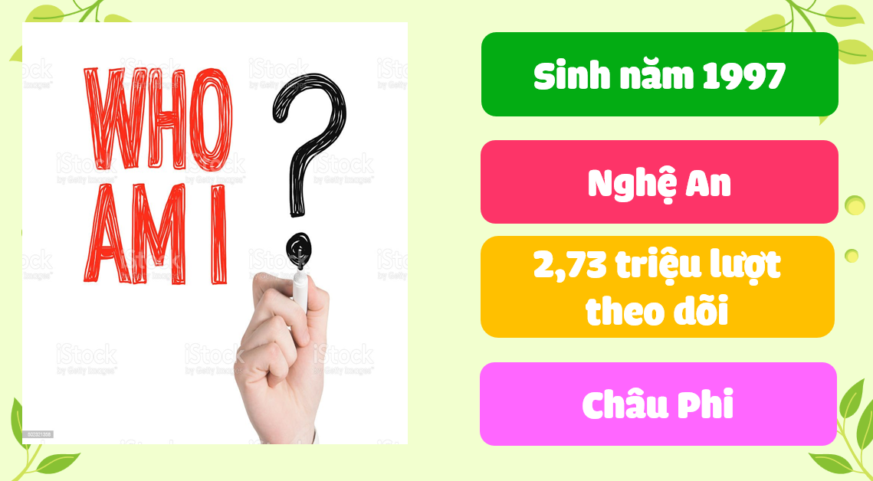
Bước 2: Thực hiện nhiệm vụ
- HS tham gia trả lời bằng cách giơ tay nhanh nhất.
Bước 3: Báo cáo, thảo luận
- HS: Trình bày kết quả
- GV: Lắng nghe, gọi HS khác nhận xét và bổ sung
Bước 4: Kết luận, nhận định
- GV: nhận xét, đánh giá kết quả của HS, trên cơ sở đó dẫn dắt HS vào bài mới: Châu Phi là châu lục còn tồn tại nhiều vấn đề nổi cộm về dân cư và xã hội cần được quan tâm và giải quyết, một trong số các vấn đề đó là nhiều trẻ em châu Phi đang phải đối diện với nguy cơ chết đói.
HOẠT ĐỘNG HÌNH THÀNH KIẾN THỨC
1. Mục 1: Một số vấn đề dân cư, xã hội
a. Mục tiêu:
– Trình bày được vấn đề nổi cộm về dân cư, xã hội châu Phi.
– Nêu hậu quả của những vấn đề nổi cộm về dân cư, xã hội đối với sự phát triển của các nước châu Phi.
b. Tổ chức thực hiện:
HOẠT ĐỘNG CỦA GV, HS | KIẾN THỨC CẦN ĐẠT
Bước 1: Giao nhiệm vụ học tập  Nhiệm vụ 1: Dân số của châu Phi năm 2020?  Nhiệm vụ 2: Hoạt động cặp đôi: Dựa vào hình 1, thông tin SGK, các em hãy trao đổi và hoàn thiện thông tin sau:  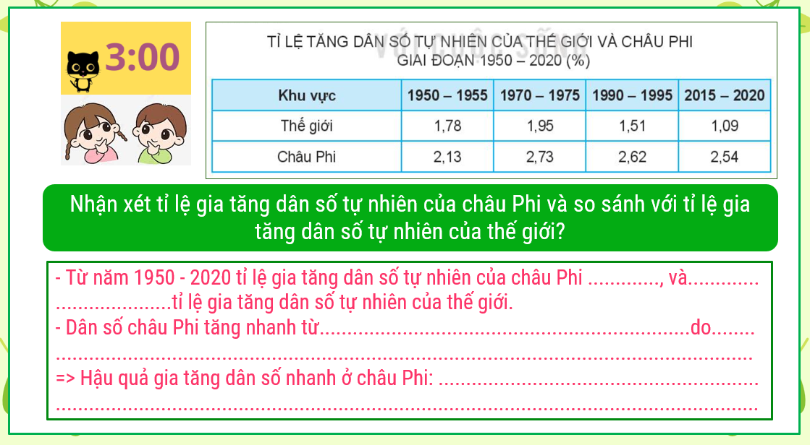  Nhiệm vụ 3: Dựa vào kiến thức đã học, em hãy cho biết:  - Bùng nổ dân số là gì?  - Bùng nổ dân số kết hợp hạn hán triền miên gây ra vấn đề gì ở châu Phi?  Nhiệm vụ 4: Quan sát video: Em hãy cho biết nguyên nhân gây nên "Con đường chết đói Công Gô"  - Ngoài nạn đói, xung đột quân sự triền miên, ở châu Phi còn phải đối diện với vấn đề nào?  Nhiệm vụ 5: Cảm xúc của em sau khi tìm hiểu phần 1, vì sao em có cảm xúc đó?  * Tích hợp GDQCN:  - Theo em, vì sao cần tôn trọng sự khác biệt giữa các dân tộc, tôn giáo? Nếu xảy ra xung đột dân tộc, tôn giáo thì quyền con người nào sẽ bị ảnh hưởng?  -> quyền bình đẳng, quyền được sống trong hòa bình.  -> GV: Mỗi dân tộc, mỗi tôn giáo đều có giá trị riêng và đều bình đẳng trước pháp luật, không ai bị phân biệt đối xử.  Bước 2: Thực hiện nhiệm vụ  - GV: Gợi ý, hỗ trợ học sinh thực hiện nhiệm vụ  - HS: thực hiện các nhiệm vụ.  Bước 3: Báo cáo, thảo luận  - HS: Trình bày kết quả  - GV: Lắng nghe, gọi HS khác nhận xét và bổ sung  - GV mở rộng:  + Chiến tranh và nạn đói ở châu Phi: Nội chiến và nạn đói thường xuyên diễn ra ở châu Phi. Nguyên nhân chủ yếu do những bất đồng về chính trị hoặc xung đột giữa các bộ tộc. Nội chiến kéo dài nhiều năm giữa tộc người Tu-a-rét được Li-bi hậu thuẫn với những người nông dân sống ở vùng đất nhiều mưa hơn. Ở Ru-an-đa và Bu-run-đi, cuộc chiến giữa tộc Tút-xi và Hu-tu đã khiến hàng nghìn người thiệt mạng.  + Nạn đói cũng là một thảm kịch đối với người dần nơi đây. Trước kia, người dân thường có đủ lương thực cho đến vụ mùa năm sau. Thế nhưng, các quốc gia châu Phi lại chú trọng nhiều đến việc canh tác cây trồng xuất khẩu và ngày càng phụ thuộc vào thực phẩm nhập khẩu. Nếu việc phân phối thực phẩm bị gián đoạn hoặc mất mùa do hạn hán thì hàng chục nghìn người có thể chết đói.  Bước 4: Kết luận, nhận định  - GV quan sát, nhận xét đánh giá quá trình thực hiện của học sinh về thái độ, tinh thần học tập, khả năng giao tiếp, trình bày và đánh giá kết quả cuối cùng của học sinh  - Chuẩn kiến thức | 1. Một số vấn đề dân cư, xã hội  a. Tỉ lệ tăng dân số tự nhiên cao  - Năm 2020, số dân châu Phi khoảng 1340 triệu người, chiếm khoảng 17% số dân thế giới.  - Dân số châu Phi tăng rất nhanh từ những năm 50 của thế kỉ XX. Giai đoạn 1950 - 2020, tỉ lệ tăng dân số tự nhiên của châu Phi luôn cao hơn mức trung bình thế giới.  - Tăng dân số nhanh là một trong những nguyên nhân kìm hãm sự phát triển, dẫn đến đói nghèo, tài nguyên bị khai thác kiệt quệ, suy thoái và ô nhiễm môi trường,... ở châu Phi.  b. Nạn đói  - Mỗi năm, có hàng chục triệu người dân châu Phi bị nạn đói đe dọa; trong đó, vùng nam hoang mạc Xa-ha-ra là nơi chịu ảnh hưởng nặng nề nhất do tình trạng hạn hán, bất ổn chính trị,... => Rất nhiều quốc gia châu Phi phải phụ thuộc vào viện trợ lương thực của thế giới hằng năm.  c. Xung đột quân sự  - Xung đột quân sự đang là một vấn đề nghiêm trọng tại châu Phi.  - Hậu quả của xung đột quân sự: Gây thương vong về người, gia tăng nạn đói, bệnh tật, di dân, bất ổn chính trị, ảnh hưởng đến môi trường và tài nguyên thiên nhiên, tạo cơ hội để nước ngoài can thiệp,...
2. Mục 2: Di sản lịch sử châu Phi
a. Mục tiêu:
– Trình bày được một số di sản lịch sử của châu Phi.
– Sưu tầm thông tin về một di sản lịch sử nổi tiếng ở châu Phi.
b. Tổ chức thực hiện:
HOẠT ĐỘNG CỦA GV, HS | KIẾN THỨC CẦN ĐẠT
Bước 1: Giao nhiệm vụ học tập  Nhiệm vụ: Thu thập thông tin và giới thiệu về một di sản lịch sử nổi tiếng ở châu Phi.  Cách chấm điểm:  Nội dung: 4 điểm  Sáng tạo: 3 điểm  Thuyết trình: 3 điểm  Bước 2: Thực hiện nhiệm vụ  - GV: Gợi ý, hỗ trợ học sinh thực hiện nhiệm vụ  - HS: thực hiện nhiệm vụ theo yêu cầu  Bước 3: Báo cáo, thảo luận  - HS: Trình bày kết quả  - GV: Lắng nghe, gọi HS khác nhận xét và bổ sung  - GV có thể cho HS kết hợp khai thác các kiến thức trong mục “Em có biết” về giấy pa-pi-rút để HS hiểu thêm nội dung bài.  - Chữ tượng hình Ai Cập: Chữ cái tượng hình của người Ai Cập cổ đại có vào khoảng năm  3 000 trước Công nguyên. Lúc đầu, mỗi đồ vật được hiển thị chính xác bằng hình ảnh. Dần dần, các hình ảnh này bắt đầu tượng trưng cho âm thanh. Các nhóm chữ tượng thanh được dùng để đánh vần từ.  Bước 4: Kết luận, nhận định  - GV quan sát, nhận xét đánh giá quá trình thực hiện của học sinh về thái độ, tinh thần học tập, khả năng giao tiếp, trình bày và đánh giá kết quả cuối cùng của học sinh  - Chuẩn kiến thức | 2. Di sản lịch sử châu Phi  - Một số di sản lịch sử nổi tiếng của châu Phi: chữ viết tượng hình, phép tính diện tích tách hình, giấy pa-pi rút, các công trình kiến trúc nổi tiếng (các kim tự tháp, tượng Nhân sư,...).
HOẠT ĐỘNG LUYỆN TẬP
a. Mục tiêu: Giúp HS củng cố, khắc sâu kiến thức
b. Tổ chức thực hiện:
Bước 1: Giao nhiệm vụ học tập
Trò chơi VÒNG QUAY MAY MẮN
 | 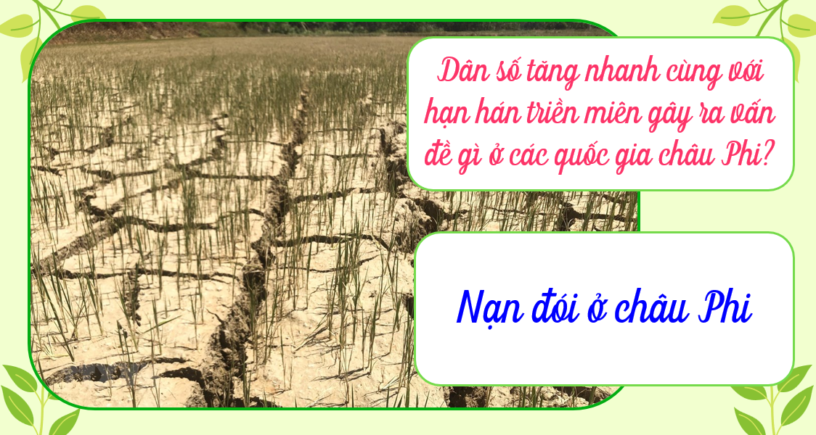
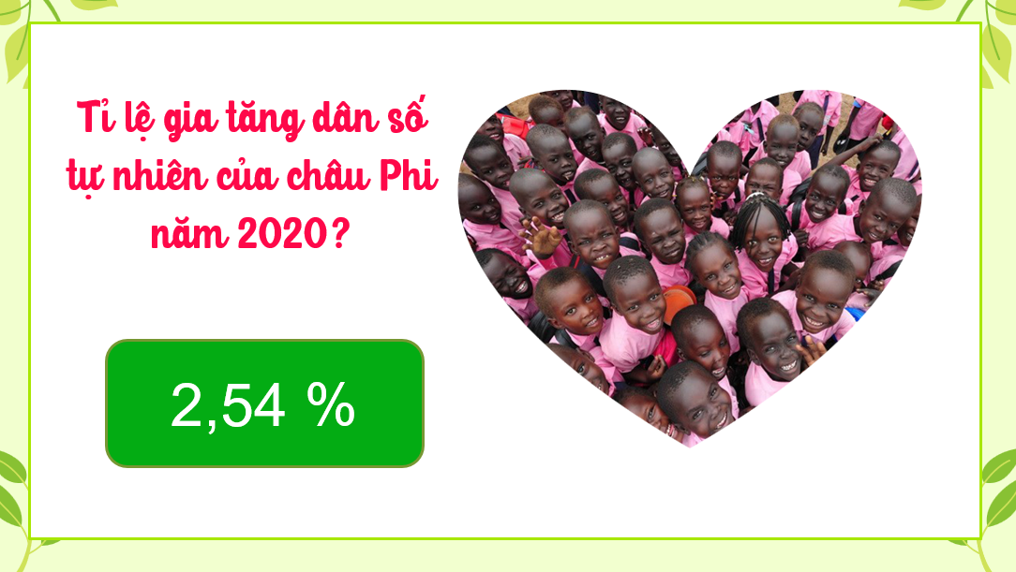 | 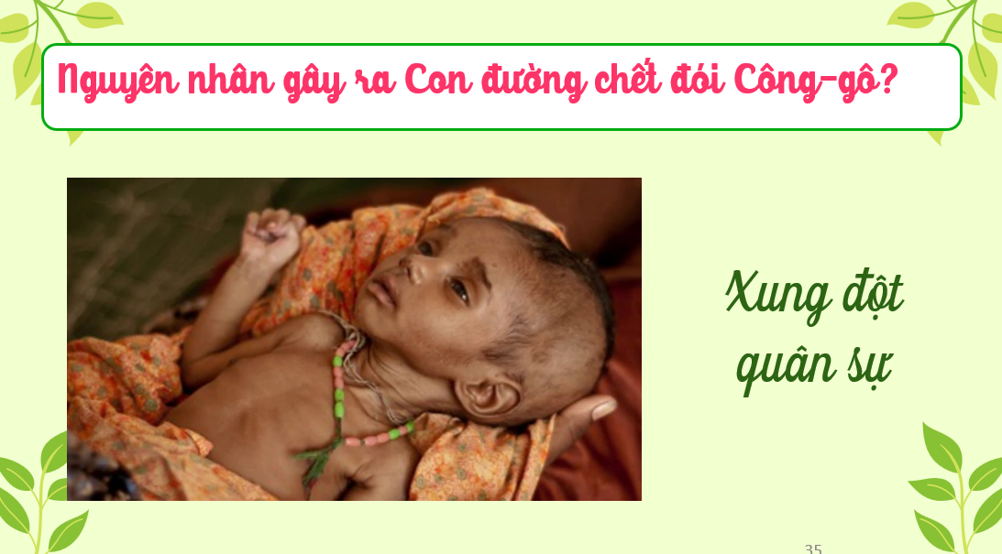
Bước 2: Thực hiện nhiệm vụ
- GV: Gợi ý, hỗ trợ học sinh thực hiện nhiệm vụ
- HS: thực hiện nhiệm vụ
Bước 3: Báo cáo, thảo luận
- HS: Trình bày kết quả
- GV: Lắng nghe, gọi HS khác nhận xét và bổ sung
Bước 4: Kết luận, nhận định
- GV: nhận xét thái độ, cách làm việc của học sinh. Khen thưởng hoặc cho điểm HS hoàn thành tốt nhiệm vụ học tập.
HOẠT ĐỘNG VẬN DỤNG
a. Mục tiêu:
- Vận dụng kiến thức đã học để giải quyết vấn đề trong thực tiễn.
b. Tổ chức thực hiện:
Bước 1: Giao nhiệm vụ học tập
– Nêu suy nghĩ của em về đồ ăn thừa và hình ảnh trẻ em châu Phi.
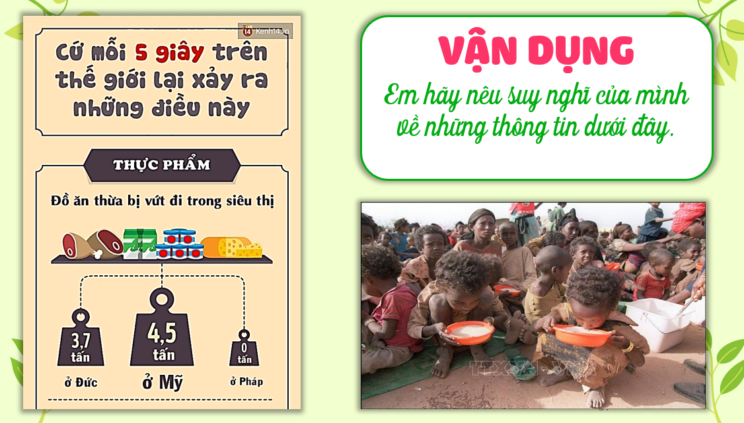
Bước 2: Thực hiện nhiệm vụ
- HS hỏi và đáp ngắn gọn những vấn đề cần tham khảo.
- HS thực hiện nhiệm vụ ở nhà.
Bước 3: Báo cáo, thảo luận
- HS trình bày kết quả của mình vào tiết học sau.
Bước 4: Kết luận, nhận định
- GV: nhận xét thái độ, cách làm việc của học sinh. Khen thưởng hoặc cho điểm HS hoàn thành tốt nhiệm vụ học tập.
- GV dặn dò:
+ Học bài
+ Làm bài tập trong sách bài tập

